**خودسنجی 127ش.ج**

**زهرا جوکار :مدرس ،مشاور و برنامه ریز کنکور هنر**

**1-اشکال در هنر قرون وسطی پیشین اغلب به کدام صورت نشان داده می شدند؟**

**1-هندسی و تزیینی 2 -طبیعی و تصنعی**

**3 -هندسی و احساس گرا 4 -طبیعی و تزیینی**

**2-** **حجاری هایی که به شکل نقش برجسته در نمای ورودی اغلب کلیساهای رومانسک به جامانده، با کدام هدف ساخته می شدند؟**

**1-بیان وقایع تاریخی 2 -تأکیدات تزیینی و شکوه کلیسا**

**3-القای حس حرکت در مخاطب 4 –تزکیه ی نمازگزاران**

**3-** **کدام گزینه بازتاب شاخص های دیوارنگاری درون مقابر اتروسکی در دورهی هلنیستی است؟**

**زهرا جوکار**

**09170522192**

**1-شکلهای ساده و هندسی با جنبه ی شوخ طبعی، شادی**

**2-نقاشی تزیینی با نمایش حیوانات برگرفته از داستانهای شرقی**

**3-کاهش خصلت های واقعگرایانه و تجسم دنیای مهیب و تاریک مردگان**

**4-تصاویری طبیعت گرایانه با انعکاس شور و نشاط زندگی روزمره قشری ثروتمند و تجمل طلب**

**4-** **در شکل زیر، سه دایره مساوی به شعاع 3 مماس خارج اند. طول نخی که دور سه دایره پیچیده شده چه قدر است؟**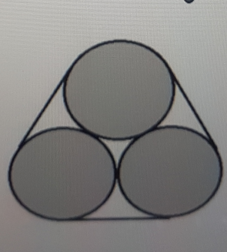

**1- $\frac{4}{3}$** 2 - **(** 6( 3 +π **3-** **(** 3( 3 +π 4-**( $\frac{}{3}$ +3)6**

**5-** -**در چه صورت می توان از n نقطه٬ یک دایره گذراند؟**

1. **n نقطه در یک راستا واقع نباشند. 2-n ضلعی حاصل از اتصال n نقطه منتظم باشد**

**3-نیمساز زوایای بین n نقطه همرس باشند. 4-عمود منصف اضلاع بین n نقطه همرس باشند.**

**6- کدام گزینه دلیل موفقیت طراحی نشانة مقابل است؟**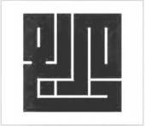

**زهرا جوکار**

**09170522192**

**1-ایجاد تضاد میان معنا و طراحی اثر 2-توجه به ترکیببندی متمرکز و بافت**

**3-ایجاد ریتم پویا و فعال 4-تناسب فرم و محتوا**

**7- پوستر مقابل با کدام مفهوم قرابت بیشتری دارد؟**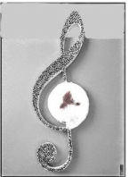

**1-آلودگی صوتی 2-احیا کردن آوازهای محلی**

**3- آسیب دانلود غیر مجاز موسیقی 4-آسیب شناسی آموزش موسیقی**

**8-**-**در تصویر مقابل با توجه به تکنیک تصویر کدام مفهوم ایجاد شده است؟**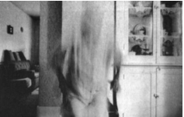

**1-فرار 2-مرگ 3-ترس 4-نابودی**

**9-گفتاواز« نام دیگر کدام گونة موسیقایی است؟**

**1-توکاتا 2 -آریا 3 –پرلود 4 –رسیتاتیف**

**10-قسمت اعظم کدام سنگ از ذرات رُس تشکیل شده است؟**

**زهرا جوکار**

**09170522192**

**1-گری واک 2 –دولومیت 3 –آرکوز 4 –شیل**

**11-** -**کدامیک از تحولات نقاشی ساسانی در نحوۀ قلم گیری است؟**

**1-به کارگیری خطوط یکنواخت مشکی**

**2-استفاده از خطوط رنگی نازک و ضخیم**

**3-بهره گیری از سطوح رنگی مکمل در کنار هم**

**4-حذف شدن قلم گیری و یکی شدن زمینه ی نقاشی شده با پس زمینه**

**12-** **کدام گزینه معرف یکی از ویژگی های مهم طراحی نقوش تمدن »اشکانی» است؟**

**1-پر کاربردترین نقوش از نظر موضوع به ترتیب انسانی، جانوری گیاهی و تلفیقی است.**

**2-روش اجرای نقوش در این تمدن الزاماً به شیوۀ متقارن و تکرار یک جانبه است.**

**3-ترکیب بندی، گاه به صورت نقش مستقل و گاه براساس شبکه های هندسی اجرا شده است 4-نقوش جانوران تلفیقی همچون »سن مروو« و »شیردال« در این دوره رواج دوباره یافت.**

**13-** **زوایای مثلثی به نسبت های 2 ،3 و 5 می باشند، اندازه کوتاه ترین میانه به بلندترین ضلع کدام است؟**

**1- $\frac{1}{2}$ 2- $\frac{2}{3}$ 3- $\frac{1}{4}$ 4- $\frac{2}{5}$**

**14- برای رسم عمود از نقطه A بر خط d با روش روبه رو به چند عمل ترسیمی نیاز است؟**

**1-3 2-4 3-5 4-6** 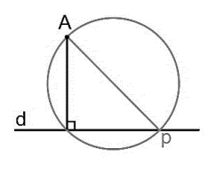

**15- اندازه نمای مقابل کدام است؟**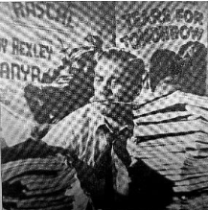

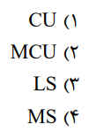

**زهرا جوکار**

**09170522192**